INVITASJON TIL KLUBBTUR

10.- 13. MAI 2018
Kjære triatleter
Styret ønsker å gjenta suksessen fra i fjor og bruke dugnadspengene fra Tri Quart på en sosial treningssamling for alle medlemmene. Turkomiteen har derfor fått gleden av å kunne invitere til samling i Danmark 10. til 13. mai.

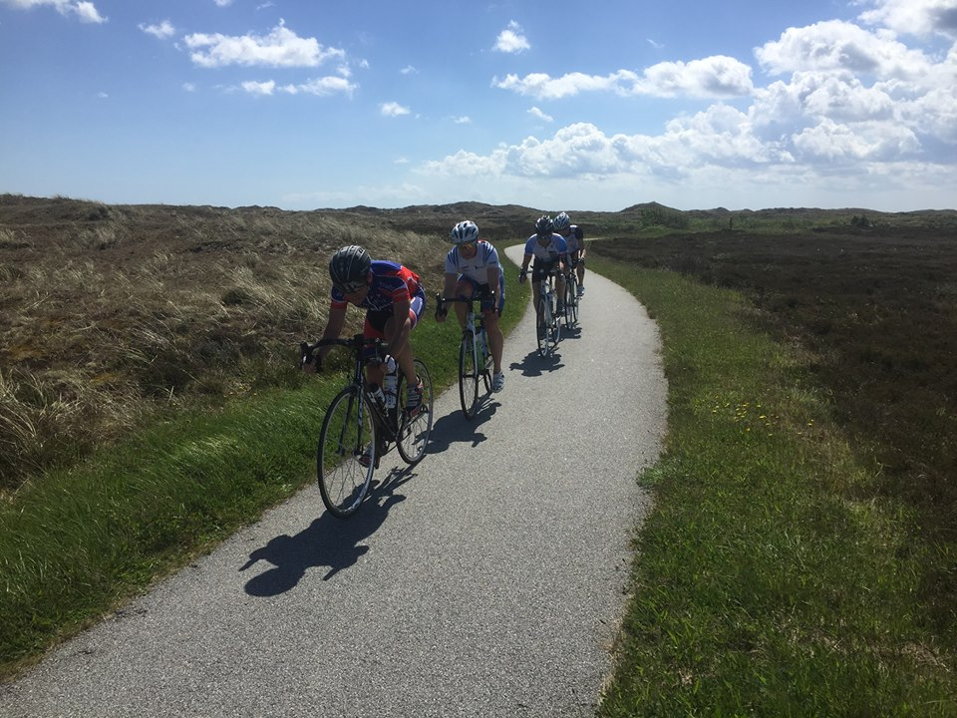

Vi skal bo i sommerhus i Lodskovvad ved Ålbæk, en 20 minutters kjøretur fra ferjekaia i Hirtshals. Området er et ypperlig utgangspunkt for flotte sykkel og løpeturer. I fjor ble sjøvannstemperaturen funnet for kald til svømmetrening for vanlig dødelige, men dersom vi kan friste noen med et friskt morgenbad er det kort vei til flotte strender på både øst- og vestkysten.
Vi reiser ned for å kose oss, men det legges naturlig nok opp til felles sportslige aktiviteter. Selv om detaljene ikke er helt på plass kan vi allerede nå friste med lange sykkelturer langs nydelige veier gjennom små danske landsbyer. Vi vil også få til løpeturer på grus og skogstier i den vakre Nordjyllandske natur. Det vil selvfølgelig bli gitt en ny mulighet for spesielt interesserte å ta over tittelen som «Kongen av Knasborg Å», en ca 3 km lang skogsrunde. Vil vi få et tronskifte i år?
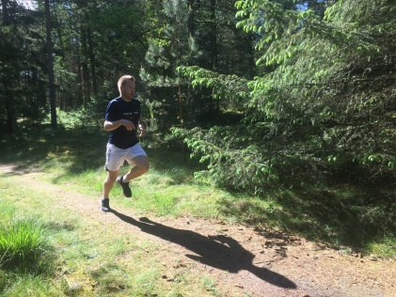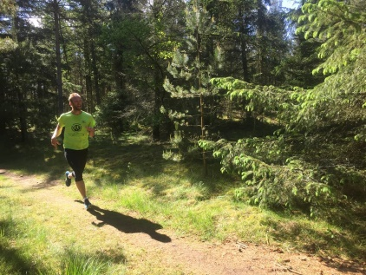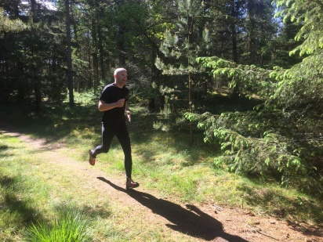
(Fjorårets Askeladder - «Close, but no cigar»)
I tillegg skal vi selvfølgelig kose oss med masse god mat og drikke, og sannsynligvis ei skrøne eller to.

  - Pris for herligheten:
Klubben tar sikte på å spandere transport og overnatting for deltakerne men vi må ta forbehold om det endelige antallet som blir med. Dersom budsjettet overstiges vil de overskytende reiseutgiftene fordeles likt slik at det uansett vil bli rimelig reiseutgifter per pers.
Mat og drikke betales av den enkelte. Vi satser på felles middag og frokost, og deler likt på utgiftene der det faller naturlig.

  - Påmelding til eventyret:
Påmelding skjer til Thomas på epost: thomas.a.jakobsen@gmail.com
Grunnet booking av overnatting (antall sommerhus) trenger vi så fort som mulig en oversikt over hvor mange som kan tenke seg å være med.
De første reiser ned torsdag morgen. Det åpnes for å komme ned på et senere tidspunkt hvis det skulle passe bedre, men gi beskjed så tidlig som mulig slik at vi av hensyn til budsjettet kan få koordinert bilpakkene på ferja.
Endelig påmeldingsfrist settes til 10.mars men som sagt, jo tidligere påmelding jo bedre.

  - Spørsmål om fornøyelsene:
Har du spørsmål om turen kan du kontakte
Preben mob: 93249746 epost: post@grimstadtri.no
Thomas mob: 48205958 epost: thomas.a.jakobsen@gmail.com

eller siden man sjelden er alene om det man lurer på, bruk fb-sida vår: «Grimstad Triathlons Treningsgruppe»

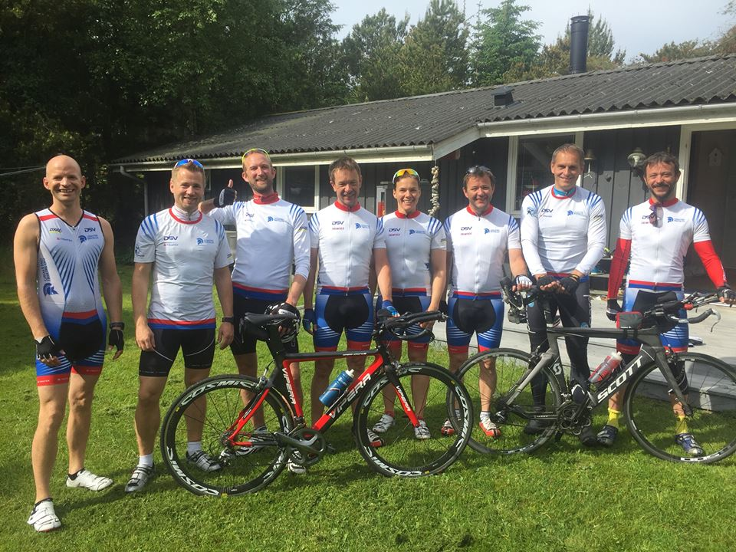
(Danskepølse-turistene 2017)

Velkommen til Grimstad Triathlon’s Klubbtur 2018

Vi gleder oss!

Hilsen Styret og Turkomiteen

